行政院農業委員會林務局委託研究計畫系列97-00-5-02

疏伐林木對大型真菌組成結構與多樣性之影響
Effects of forest thinning treatments on
macrofungi species composition and diversity

委託機關：行政院農業委員會林務局
執行機關：東海大學
中華民國九十七年十一月

目 錄

表目次…………………………………………………………………… |  |  |  | i
圖目次…………………………………………………………………… |  |  |  | ii
中文摘要………………………………………………………………… |  |  |  | 2
英文摘要………………………………………………………………… |  |  |  | 3
研究團隊說明…………………………………………………………… |  |  |  | 4
一、前言………………………………………………………………… |  |  |  | 4
二、研究目的…………………………………………………………… |  |  |  | 6
三、實施地點…………………………………………………………… |  |  |  | 6
四、重要工作項目及實施方法………………………………………… |  |  |  | 7
五、本年度完成之結果與討論…………………...……………………. |  |  |  | 9
六、結論………………………………………………………………… |  |  |  | 14
七、致謝………………………………………………………………… |  |  |  | 14
八、參考文獻………………………………………………………….... |  |  |  | 15
表目次
表一、 | 2007年及2008年未疏伐樣區出菇種數及出菇個數表……… |  | 18
表二、 | 2008年巒大事業區人倫林道人工柳杉林永久樣區及天然林樣區真菌名錄……………………………………………………… |  | 19
表三、 | 2008年巒大事業區人倫林道人工柳杉林永久樣區及天然林樣區菌之真菌種類與出菇數目…………………………………… |  | 20
表四、 | 2008年人倫林道樣區內出菇種數及出菇個數表…………….. |  | 23
表五、 | 2008年人倫林道樣區內真菌多樣性指數……………………... |  | 23
表六、 | 2008年各處理真菌多樣性指數………………………………… |  | 24
表七、 | 2008年各樣區營養功能群菌種數……………………………… |  | 24
表八、 | 2008年各樣區營養功能群菌種出菇數………………………… |  | 24
圖目次
圖一、 |  | 巒大事業區人倫林道人工柳杉林永久樣區的樣區分佈圖.............. |  |  | 25
圖二、 |  | 人工林一公頃樣區中各六個直徑10公尺圓形小樣區，調查大型真菌......................... ......................... ......................... ....................... |  |  | 25
圖三、 |  | 人工林樣區的真菌出菇物種數......................... ......................... ..... |  |  | 26
圖四、 |  | 疏伐前人工林與天然林樣區菌相MDS圖......................... ............. |  |  | 27
圖五、 |  | 疏伐前人工林與天然林樣區菌相相似度樹狀圖......................... ... |  |  | 27
圖六、 |  | 疏伐後第一年人工林與天然林樣區菌相MDS圖......................... . |  |  | 28
圖七、 |  | 疏伐後第一年人工林與天然林樣區菌相相似度樹狀圖………… |  |  | 28
圖八、 |  | 疏伐前後各營養功能群菌種之出菇物種數……………………… |  |  | 29
圖九、 |  | 各處理三個營養功能群菌種數圓餅圖............................ ................ |  |  | 29
圖十、 |  | 各處理三個營養功能群菌種出菇數圓餅圖............................ ...... .. |  |  | 29
圖十一、 |  | 土棲腐生型優勢種大型真菌各月份出菇數量圖............................ . |  |  | 30
圖十二、 |  | 木棲腐生型優勢種大型真菌各月份出菇數量圖............................ . |  |  | 31
圖十三、 |  | 白色擬枝瑚菌之各月份出菇量圖............................ . ....................... |  |  | 32
圖十四、 |  | 不同疏伐處理下之林冠鬱閉度…………………………………… |  |  | 32

九十七年度行政院農業委員會林務局暨所屬機關委託研究計畫
林務局造林研究系列97-00-5-02號
成果報告

疏伐林木對大型真菌組成結構與多樣性之影響
Effects of forest thinning treatments on
macrofungi species composition and diversity

東海大學生命科學系 汪碧涵

中文摘要
本研究調查人工柳杉林疏伐後第一年的真菌多樣性，樣區位於巒大事業區人倫林道，試驗樣區包括十二個一公頃柳杉人工林樣區，包括50%疏伐、25%疏伐與未疏伐三種處理、各四重複，與一個天然林樣區為對照組。今年三、五、七、八、十月，在小樣區內以地毯式搜索調查，樣區間以穿越線調查真菌子實體的種類、數量、分佈及著生基質，調查共獲得26科186種真菌共23,531個子實體。均勻度、豐多度與豐富度等多樣性指數分析，包括Pielou’s Evenness、Shannon-Wiener index及Simpson index，都以25%疏伐處理樣區較高，50% 疏伐樣區其次，未疏伐樣區較低。不同處理間出菇菌種數及出菇個數沒有顯著差異。五種優勢菌種，疏伐後的第一年，有不同的出菇表現。其中白色擬枝瑚菌顯然受疏伐影響，在50% 疏伐的樣區，沒有出菇紀錄；25% 疏伐度的樣區，出菇量減少，未疏伐區則維持疏伐前的出菇量。功能群分析顯示以木棲腐生與土棲腐生菌為主要菌群，疏伐處理對木棲腐生菌菌種數沒有顯著差異，土棲腐生菌則顯著減少，兩者的出菇總數都沒有顯著差異，顯示無論物種數有沒有差異，出菇量間接代表的生質量與整體分解者的活性未受疏伐處理的影響。

關鍵詞：柳杉人工林、真菌、多樣性、疏伐

Abstract

The purpose of this study was to investigate the diversity of macrofungi in the Cryptomeria japonica plantations during the first year after thinning. There are 12 1-ha plots represented the 78-ha long term research site. The site includes four 25% thinning plots, four 50% thinning plots, four control plots and a plot in nearby natural broad-leaf forest. We investigated the marcrofungi species, the distribution of fruiting bodies and substrates in each subplots and transects in March, May, July, August, and October this year. Twenty six families, 186 mushroom species, and 23,531 fruiting bodies were recorded. The thinning treatment with 25% had highest diversity indexes, include Pielou’s Evenness, Shannon-Wiener index, and Simpson index, followed by the 50% thinning treatment, and the control plots. However, the number of species and fruiting bodies between treatments are not significantly different. Five dominant species showed different population fluctuation between pre-thinning and post-thinning. The number of fruiting bodies of Ramariopsis kunzei was affected obviously by thinning. It produced fruiting bodies in control plots like before, but decreased in the 25% thinning plots, and disappeared in the 50% thinning plots after thinning. The wood-inhabiting and soil-inhabiting saprophytic macrofungi were dominant in the study site. Between the treatments, species number of wood-inhabiting saprophytic macrofungi was not significantly different, whereas the species number of soil-inhabiting saprophytic macrofungi was significantly decreased. Even though, the number of fruiting bodies of them was not significantly decreased. The results showed the biomass and the activity of decomposition were not affected by thinning.
Key words: Cryptomeria japonica plantations, fungi, diversity, thinning

研究團隊說明
本研究計畫之主持人為東海大學生命科學系汪碧涵教授，負責計畫之規劃、工作項目之研擬、計畫進度之控管及報告之撰寫。研究團隊的成員包括本系研究所學生林宛柔、田志仁、陳文政、高明脩、陳盈諠負責人員之分配及調度、樣區真菌相調查與菌種鑑定、實驗資料整理與建檔與數據分析，大學部學生李毓文、曹嘉真、白宗祐同學參與樣區真菌相調查與菌種鑑定、實驗資料整理與建檔。

- 前 言
由於過去造林偏重於造林木之木材利用，因此形成大面積單純林相之林分結構，約有420,000公頃人工林（鄭等人，2006）。台灣現存人工林大部分之林分已達鬱閉，多未疏伐進行林分密度調整，使林木因密度競爭而淪為不良木，林分健康狀況衰退老化(邱，2007)。林務局所提之森林生態系經營計畫中，亦將人工林更新計畫列為重要項目。人工林棲地復育經營著重疏伐。疏伐是對林地內樹木進行部分的砍伐移除。疏伐有效控制林分密度、增加保留林木之生長空間，促進其生長，改善林分組成與結構，期能促進人工林資源產能提昇、增進人工林物種多樣性、健全林分結構發揮森林環境功能，故為森林撫育上一個重要的課題（關，2003）。
隨著全球對森林生態系經營和生物多樣性保育的關注增加，許多傳統的木材經營管理措施已被強烈建議必需同時兼顧經濟和環境的價值 (Goodland, 1995; Perry, 1998)。為符合人工林永續發展－生態系經營之理念，柳杉人工林有必要實施疏伐作業，配合林下人工間植或天然更新方式形成混淆或複層林，以增加柳杉人工林結構之異質度和生物多樣性，達到生態系經營之目的。保護森林的多樣性對於森林管理而言非常重要（Kangas & Kuusipalo, 1993）。
疏伐造成森林結構及環境改變，有研究探討不同疏伐強度處理在短期內微環境之變化，疏伐強度愈強則冠層鬱閉度及覆蓋度低，土壤溫度及氣溫較高。隨疏伐強度愈強則空氣之相對溼度愈低（Weng et al., 2007）。疏伐對野生動物的影響在國外已有許多研究成果，顯示疏伐不僅會造成森林結構劇變，其所帶來的短期效應（1至2年）包括物種歧異度降低、優勢種增加，以及物種轉換率增高（謝等人，2005）；而以長期觀點（5年以上）而言，伐採過後，枯立倒木的總量和林內入光量增加( Fredericksen et al. 1999 )，使下層植被的覆蓋度增加，因此提供了野生動物較佳的保護和豐富的食物資源（草本植物、昆蟲），所以不論是物種豐富度或歧異度皆有上升的趨勢（謝等人，2005）。
森林生態系中物質循環包括二個相對的過程，生物合成和生物分解。綠色植物合成的有機物中，約三分之一是纖維素，為主要的碳水化合物。碳水化合物佔成熟木材的百分之四十到六十，其中纖維素佔百分之十到三十，木質素佔百分之十五到三十。這些纖維素的降解，是自然界中維持碳素循環與平衡不可缺少的過程，主要由真菌、細菌、放線菌以及原生動物等類群，參與森林生態系統分解作用，其中作用最主要的分解者是腐生性真菌。
真菌在森林中扮演分解者的角色，使巨量的動、植物殘體得以分解，有機體成為植物可運用的養分，供應生產者生長所需，是地球圈元素循環重要的一環。
據調查現存的植物界中，90%維管束植物的根和真菌形成菌根，植物依賴真菌吸收礦物營養，並轉化「磷」供植物利用（Alexopoulos et. al. 1996），與植物形成穩定的、互惠互利的共生體系。不同的菌根在樹木生長的過程中扮演不同的角色，而不同年齡的森林也有不同的菌根群聚結構，對林木的健康與森林生態系統的穩定扮演著舉足輕重的角色。當然，森林中也有些真菌是植物、動物或真菌的病原菌。
森林生態系中，產生大型產孢構造的大型真菌在野外易於辨識，適合做為生態調查分解者的代表物種。大型真菌多樣性的模式主要視可資利用的基質或寄主而定，出菇則由氣候決定。在一個地理區裡，不同菌種表現出不同的出菇物候，每年不同，在各高度與緯度下也都不同。真菌種群數量、動態是真菌個體生存能力與外界環境相互作用的結果，因此，研究不同生境條件下真菌種群結構可以反應種群現況外，還可以展現植物種群結構與森林生態系中降解者的活性。
環境變化時，各種真菌對環境需求不同，導致真菌組成與多樣性改變（Kristin et al. 2000）。森林生長發育過程中，植物群落發生一系列的變化，這些變化也使得真菌的物種多樣性，隨之改變：森林鬱閉之前，隨著樹齡的增加，多樣性隨之增加；林木鬱閉後，物種多樣性降低；當下層草本植物衰退，分解者可利用的資源就變得越來越差，導致分解者中的真菌群落衰退。
前人研究中大多著重於森林管理行為對於外生菌根真菌的影響，例如樹木皆伐（clear cutting）降低外生菌根真菌的多樣性以及影響森林復育的消長。Colgan等人研究發現疏伐初期會影響外生菌根真菌的生物量，減少外生菌根真菌出菇的頻率，並且改變優勢外生菌根真菌的組成（Colgan et al., 1999；Waters et al., 1994）。有研究利用PCR-RFLP方法，發現皆伐使森林中外生菌根菌的多樣性顯著減少（Kristin et al. 2000）。Pilz等人調查松樹林中食用性真菌的數量，發現疏伐一年後，其數量和重量都顯著的減少，但六年後影響消失（Pilz et al. 2006）。
美國一個疏伐研究顯示疏伐影響外生菌根菌產量，花旗松（Douglas fir）林中每公頃約有58到72種外生菌根擔子菌，包括22到29種松露（外生菌根子囊菌），疏伐後第一年，未疏伐樣區外生菌根擔子菌種數減少34%，松露種數增加了20%；至於25% 到85% 的疏伐處理，則使得二類外生菌根菌出菇物種數都減少，疏伐度越高，出菇物種數越低。所有疏伐處理，其真菌產量都下降，尤以85%疏伐處理樣區真菌產量明顯降低（Luoma et al., 2004）。
生態學研究生物間及生物與環境間的關係，資料往往具有時間尺度的動態性及空間尺度上的異質性（夏等人，2000）。長期累積的資料數量龐大，分散且性質差異甚大（夏等人，2000）。目前國際上的組織與計畫中，資料庫交換與整合的重點已經趨向於發展Metadata的標準；先以Metadata建立交換的機制，而後再進行資源整合。Metadata可以達成資料共享、整合甚至資料探勘（data-mining）的目的（陸與林，2005；陳與陳，2002；Cushing et al., 2003）。Metadata是透過生態學家與資訊人員相互合作學習，制定了一種根據生態學科而發展出的資料庫，其資料規格為EML(Ecological Metadata Language)，是做為生態資料庫連結與整合的共同標準（鄭等人，2008）。
疏伐林木對真菌的影響等相關研究大多著重於菌根真菌的研究，有關分解者腐生性真菌的生態研究非常少。在生態研究和森林經營上，真菌群落的基礎資了與了解干擾的影響就益形重要。

- 研究目的
本研究調查以大型真菌為對象，調查人倫林道柳杉人工林疏伐後其種類及分佈情形，探討不同疏伐強度如何影響其中之真菌多樣性，並對其疏伐前後變化進行分析。選取適當之大型真菌作為指標物種，反映森林真菌與疏伐程度之間的關係，評析人工林疏伐對森林真菌動態消長之影響，並將調查所得資料，以EML格式建置Metadata，以利資料管理保存。

- 實施地點
巒大事業區介於東經120º48’至121º09’，北緯23º28’至23º55’之間，行政轄區屬南投縣信義鄉、水里鄉和魚池鄉。東北與埔里及丹大事業區相鄰，東接秀姑巒事業區，南與台大實驗林及原住民山坡地保留地相接。全區地形以中央山脈為高點向西傾斜，西北向較平坦。山系由巒大山山系組成，由南而北綿延分歧於陳有蘭溪，郡大溪和巒大溪形成山勢崢嶸之形式，東向及東南側則為中央山脈之主脈，由台灣最高峰玉山山系北上綿延而來，經八通關而進入本事業區。
主要的溪流巒大溪、郡大溪和陳有蘭溪，以中央山脈為制高點，向北、向西延伸。郡大溪自秀姑巒山北向往北流，其間有巒大溪由東南方向西北匯入，與東而來的丹大溪向西流而與陳有蘭溪會合，注入濁水溪本溪。此外第28、29、30林班水系流入日月潭。本事業區林地覆蓋良好，涵養充足水源，巒大溪、郡大溪經年水流不斷，但因陳有蘭溪西側有山地保留地之開墾農作，造成林地裸露，以及開闢新中橫道路，再加上921地震後土壤結構改變，所以每遇豪大雨極易造成崩塌及土石流的情形。
本計畫實施地點於巒大事業區第74、75、76林班地之人造柳杉林保留區內，區域平均海拔約1,300公尺，96年平均降雨量約2,404 mm，平均氣溫19.2℃（中央氣象局日月潭氣象站氣候資料）。永久樣區設於人倫林道17.5 公里處，卓棍溪上游分支處坡面，林相整齊，主要樹種為柳杉，栽種面積約78 公頃，是目前台灣柳杉林造林最成功的區域之一。天然林樣區於17公里處，林中以殼斗科植物為主。
樣區於2007年十月完成疏伐，分為三種處理：50%疏伐區，平均每公頃有476株柳杉；平均25%疏伐區，每公頃有693株；以及未疏伐區對照組，平均每公頃956株。伐採下來的段木大部分移走，部分留置於樣區內。

- 重要工作項目及實施方法
- 重要工作項目
- 調查25% 與50% 疏伐處理後與對照組樣區柳杉林的大型真菌多樣
性，包括物種組成種類與季節數量變動調查。
- 篩選指標物種，追蹤其族群變化。描述與分析它們在時間和空間的族
群結構與消長，以期瞭解疏伐經營作業對森林裡真菌群落之衝擊。
- 建立人工林疏伐前後之後設資料庫。
- 印製彩色解說摺頁，以提供相關領域之研究參考。

- 實施方法與步驟
- 樣區設立
本研究樣區設於林務局南投林管處之柳杉人工林內，選擇造林約三十年的柳杉林，以一公頃面積為單位設立試驗樣區，進行25% 及50% 疏伐，對照未疏伐林，共建立十二公頃的試驗樣區（圖一）。並於一公頃樣區內設置六個直徑十公尺的圓形小樣區（圖二），圓形樣區內採定位調查，各圓形樣區間則採穿越線調查。
- 蕈菇子實體調查與採樣
定期調查記錄柳杉林產生的蕈菇種類，在野外進行子實體調查的時候，新鮮樣本需照相並完整記錄顏色、氣味等資料，詳細記錄每個種的著生基質、分佈、頻率和數量等，再依調查狀況將分佈頻率與分佈數量區分等級。第一次發現的蕈菇類真菌，採集子實體至少二個，攜回實驗室後一個烘乾做為永久保存標本，可以觀察形態特徵及其孢子等顯微構造，另一個則分離蕈傘或蕈柄做為菌株保存。所有發現的蕈菇類真菌均列檔記錄。已知菌種毋須採樣而以紙筆記錄調查結果，以保護林中的真菌族群；若有不同於以往發現的真菌出現，方攜回實驗室鑑定。
- 真菌鑑定
樣本攜回實驗室後，新鮮樣本根據形態特徵，初步分類至屬的階層，然後再根據各屬的顯微特徵鑑定至種（今關六也與本鄉次雄，1987；今關六也與本鄉次雄，1989；周與張，2005；張等人，2001；湯瑪斯．萊梭，1998）。
- 樣本處理
- 孢子印標本
將新鮮的子實體以衛生紙吸乾，切掉菌柄放在投影片上，蓋上一個稍大的燒杯，裡面以小容器裝些水保持潮濕，以便落孢，隔夜移開菌傘，用素描保護膠覆蓋孢子印，放入密封袋中，置於冷氣房內室溫保存。
- 乾燥標本
將子實體以35℃~45℃烘乾，依菌體大小約需2~5天，烘乾後置入密封袋或封口袋中，放入冷凍庫中除蟲後，置入防潮箱保存。
- 顯微觀察
以3% KOH水溶液浸泡並觀察乾燥的標本，觀察孢子形態及其他
顯微特徵。
- 樹冠鬱閉度調查
調查各小樣區內的樹冠鬱閉度，在直徑10公尺的圓形樣區內，以目視測量估算樣區內樹冠層覆蓋的百分比。
- 菌種資料建檔與分析
  - 建構後設資料檔案(Metadata)
本計畫將調查到的大型真菌資料，包含學名、著生基質、分佈、頻率和數量等，皆使用Morpho軟體建置管理Metadata（鄭等人，2008），並將整個資料檔案上傳至林務局林業試驗所建立的Metadata Catalog中。
  - 資料分析
為了描述真菌在不同樣區的多樣性與組成結構，本研究利用Primer軟體（Clarke ＆ Warwick, 2001），計算各樣區的下列多樣性指數：Shannon-Wiener index（Shannon & Weaver, 1949）、Simpson index（Simpson, 1949）及Evenness（Pielous, 1966）來估計物種豐多度、豐富度及均勻度。因真菌優勢種及稀有種數量差異大，為比較樣區間真菌組成的差異性，我們將各樣區大型真菌物種出菇個數取log值，利用統計軟體PRIMER (Clarke & Wariwick, 2001)計算各樣區間之相似度 (Bray-Curtic similarity; Kerbs, 1989)，將各樣區真菌組成之差異換算成距離，利用點與點間的距離來比較樣區間真菌組成差異，以Non-metric multidimensional scaling（MDS）空間排序分析真菌群集的空間型態。再藉Cluster analysis比較樣區間大型真菌菌種組成之相似度。
不同疏伐程度是否影響真菌出菇種數及出菇個數的改變。將調查所得出菇種數及出菇個數，利用SAS軟體以one–way ANOVA及Duncan’s Multiple Range test進行統計分析，以比較樣區間與處理間是否具有顯著差異。
援引台灣大學陳道杰老師於各樣區所設立之氣象站之資料，以 Pearson相關係數分析溫度、雨量與相對溼度環境因子等與處理及樣區間出菇種數與出菇個數之相關性。
- 製作摺頁
印製彩色解說摺頁，介紹台灣柳杉林的真菌相與重要物種，以
及本研究之重要成果，供教育推廣用。

- 本年度完成之結果與討論
以大型真菌為對象，調查疏伐後第一年其種類及分佈情形，探討疏伐與強度對真菌多樣性之影響。篩選指標物種，追蹤其族群變化，描述與分析它們在時間和空間的族群結構與消長。

- 2008年未疏伐樣區與2007年大型真菌之比較
- 大型真菌多樣性之比較
未疏伐的四個樣區2007年分別有44、41、23及27種大型真菌出菇，平均36種，2008年出菇種數分別為20、8、29及10種，平均17種（表一）。未疏伐四個樣區2007年分別有1,480、1,797、630及1,013個子實體，2008年則分別為725、2,201、1,696及4,762，2007年平均1,230個，2008年2,346個（表一）。但二年間之出菇個數與出菇物種數沒有顯著差異。
- 大型真菌菌相組成之比較
為比較二年間未疏伐樣區真菌組成的差異性，我們將採集得到的真菌以各樣區大型真菌物種之有無為單位，利用PRIMER軟體計算各樣區間之Bray-Curtic similarity ( Kerbs ,1989)，藉由Cluster analysis比較疏伐前樣區間大型真菌菌種組成之相似度，發現二年菌種組成不相近，其相似度低於20%。

- 疏伐後第一年大型真菌之調查
今年五次調查紀錄186種大型真菌，共23,531個子實體，至少包括26科真菌（表二、表三）。其中，天然林累計62 種大型真菌，柳杉人工林的各樣區只有 4種至29種。
各人工林樣區只有4至29種大型真菌，12個樣區總計有124種（表四），菌種數隨調查面積而增加。
人工林樣區的真菌的科別包含Agaricaceae、Auriculariaceae、Bolbitiaceae、Boletaceae、Clavariaceae、Coprinaceae、Corticiaceae、Dacrymycetaceae、Exidiaceae、Lepiotaceae、Lycoperdaceae、Phallaceae、Pleurotaceae、Polyporaceae、Pyronemataceae、Sarcoscyphaceae、Sarcosomataceae、Schizophyllaceae、Trichocomaceae、Trichocomaceae、Xylariaceae，共21科真菌。其中， Bolbitiaceae、Boletaceae、Clavariaceae、Dacrymycetaceae、Exidiaceae、Lycoperdaceae、Phallaceae、Sarcoscyphaceae、Sarcosomataceae、Schizophyllaceae未在天然林發現。
天然林有14科真菌，包括了Auriculariaceae、Cantharellaceae、Coprinaceae、Corticiaceae、Hyaloriaceae、Lepiotaceae、Pleurotaceae、Polyporaceae、Pyronemataceae、Reticulariaceae、Russulaceae、Trichocomaceae、Tricholomataceae、Xylariaceae，其中Cantharellaceae、Hyaloriaceae 、Reticulariaceae 、Russulaceae只在天然林中發現。十科在天然林與真葉林都分佈。紅菇科共生真菌只在天然林發現，目前根據我們的實地調查，柳杉沒有發現外生菌根菌，林中唯一的共生菌是牛肝菌，不是與柳杉共生。

- 處理間大型真菌多樣性分析
未疏伐樣區出菇種數介於8至29種，出菇個數有725至4,762個（表四）。25% 疏伐林樣區出菇種數介於7至20種，出菇個數在26至5,545個（表四）。50% 疏伐林樣區出菇種數介於4至15種，出菇個數在98至3,144個（表四）。顯示相同疏伐處理內的樣區間有很大差異。
由三種處理的四個樣區的平均值來看，未疏伐林樣區，平均有17種大型真菌，25% 疏伐林樣區13種， 50%疏伐人工林樣區有11種，以未疏伐林樣區出菇物種數較高，依序減少，但未達顯著差異（圖三）。未疏伐林樣區平均出菇個數有 2,346 個，25% 疏伐林樣區 2,265 個，50% 疏伐人工林樣區 1,284 個，以未疏伐林樣區出菇個數較高，50% 疏伐樣區最低，未達顯著差異（圖三）。
比較不同疏伐程度對於真菌多樣性之影響，可發現25%疏伐樣區之多樣性指數，包括Pielou’s Evenness、Shannon-Wiener index及Simpson index，皆較高於其他二個樣區。50% 疏伐樣區其次，未疏伐樣區較低（表五；表六）。

- 樣區間之大型真菌菌種組成分析
- 疏伐前
在MDS結果（圖四）中顯示，疏伐前，天然林真菌物種組成與其他人工林相對位置較遠，表示兩種林相的菌相相當不同，其相似性不到10%（圖五）。其他人工林樣區位置分散（圖四），表示樣區間真菌組成相似度低，真菌在樣區間非均勻分布。

- 疏伐後
疏伐後，相對於第一樣區，其他樣區真菌物種組成的MDS分佈位置較相近(圖六)，表示第一樣區的菌相與其他樣區不相似。由樹狀圖可看出，第6、7、8與12樣區真菌種類組成較相似（圖七），第9、10、11樣區真菌組成較相似，相似度都高於30%。也可看出北向坡的地理位置相連的樣區，其菌相相似度較高。
比較二年不同樣區之真菌組成，疏伐後，樣區間相似度提高，與出菇資料比對，發現今年出菇種數減少，造成相似度提高。

- 大型真菌之營養功能群分析
- 疏伐前
疏伐前於巒大事業區人倫林道調查時，我們發現以腐生性種類為最多，土棲腐生及木棲腐生菌佔大多數，總共271種，19,896個，其中以木棲真菌佔多數，共有192種(67 %)，15,507個( 78%)，土棲真菌共有79種(28 %)，4,389個( 22%)。其次為共生性真菌，共14種(5 %)，53個(0.2%)，以及少數蟲生的真菌，只有蟲草1種3個（圖八）。
- 疏伐後
疏伐後，林中出菇仍以腐生性種類為主（表八、表九）。木棲腐生菌物種數由疏伐前192種減少為133種，出菇個數增加至23,426個（圖八），其中，例如略薄多孔菌及楔型銳孔菌等的大量出菇（表三），造成出菇數大幅增加之現象。
不同疏伐處理樣區間，木棲腐生真菌於未疏伐樣區有34種，8,563個；25%疏伐樣區有34種，8,873個；50%疏伐樣區有35種，5,120個（圖九、圖十）。以ANOVA TEST比較不同疏伐處理對營養功能群物種數的影響，結果顯示，木棲腐生真菌出菇種數在處理間沒有顯著差異。
而土棲腐生真菌在疏伐後出菇個數及種數都減少（圖九、圖十）。統計上（ANOVA TEST），疏伐處理樣區的物種數比未疏伐處理顯著性少，但兩個疏伐度間沒有顯著差異（表七）。處理間的出菇數則沒有顯著差異（表八）。
影響土棲腐生真菌族群的可能因素，包括：疏伐作業對表土的干擾，與疏伐後，鬱閉度降低，使真菌棲息地的環境條件改變有關。
疏伐後樣區枯枝落葉增加，木棲腐生菌出菇量增加，第一年以略薄多孔菌及楔型銳孔菌出菇數最多，但有59種菌未出菇。可能因為基質增加，營養生長佔優勢，而未產生生殖生長。可能因為環境改變，不適合部分菌種出菇；也有可能因為棲地的改變，使有些菌不宜生長，而未出現。若是前者，當佔據基質後將出菇；若是中者，待林相演替變遷，在適當條件與時機下，亦將出菇；若是後者，則有待存活構造重新發芽生長，或是由鄰近林區的真菌重新播遷回來。明年以後將繼續觀察不同處理樣區大型真菌群落的演替。
經分析顯示，不同疏伐處理間，即便木棲腐生菌菌種數沒有顯著差異，而土棲腐生菌有顯著差異，兩者的出菇總數都沒有顯著差異，顯示無論物種數有沒有差異，出菇量間接代表的生質量與整體分解者的活性未受疏伐處理的影響。

- 疏伐處理對優勢真菌的族群的影響
疏伐前的柳杉林樣區以天鵝色環柄菇（Lepiota cygnea）、尖頂地星（Geastrum triplex）、楔形銳孔菌（Oxyporus cunneatus）、略薄多孔菌（Polyporus tenuiculus）及白色擬枝瑚菌（Ramariopsis kunzei）數量最多，分布最廣。這五種優勢菌種在疏伐後受到不同的影響。
  - 天鵝色環柄菇：為土棲腐生菌，分布於十一個樣區，出菇時間長，從4月至10月都可於林中發現，喜好潮濕的環境，疏伐後所有樣區都沒有出菇紀錄（圖十一、a）。
  - 尖頂地星：為土棲腐生菌，原廣泛分布於第1、2、3、4、5、6、9、10及12樣區，集中於夏季出菇。疏伐後所有樣區都沒有出菇紀錄（圖十一、b）。
  - 楔形銳孔菌：是木棲腐生多孔菌，分佈於十一個樣區，第2樣區未發現，大多於6月到10月出菇。疏伐後的10月，在三種處理樣區都大量出菇，今年從5月開始出現，出菇至10月（圖十二、a）。
  - 略薄多孔菌：木棲腐生菌，分佈於十一個樣區，第2樣區未發現，大多於6月到10月出菇。今年從5月開始出現， 10月普遍分佈（圖十二、b）。
  - 白色擬枝瑚菌：是人工林樣區最多的菌種之一，分佈於第5、6、7、8、9、10、11與12樣區，出菇季節從六月到九月（圖十三）。疏伐後的第一年，50% 疏伐的樣區，沒有出菇紀錄；25% 疏伐度的樣區，出菇量減少，未疏伐區維持疏伐前的出菇量。可能疏伐作業或環境改變導致不適合生長或不適合出菇。

疏伐對於以上五種優勢菌種之影響不同。前兩者為土棲腐生真菌，在疏伐後的第一年，無論疏伐處理或未疏伐對照樣區都沒有出菇紀錄，有待後續觀察。楔形銳孔菌與略薄多孔菌是木棲腐生菌，疏伐似乎並未造成影響。白色擬枝瑚菌則顯然受到疏伐的影響，50% 疏伐的樣區菌落是否依然存在，以及25%疏伐樣區的族群消長值得追蹤。

- 環境因子分析
疏伐後，三個處理間的森林鬱閉度具顯著差異，50%、25%與未疏伐樣區中，各小樣區的平均鬱閉度分別為34.5%、49.8%與89.3%（圖十四）。
大型真菌出菇個數與出菇物種數與各樣區溫度、雨量與相對濕度進行相關性分析，這些環境因子與各樣區出菇個數和出菇物種數無顯著相關。

- 建構後設資料檔案(Metadata)
我們先利用Microsoft Office軟體當中的Excel進行資料輸入與檢查，再將檔案轉成文字檔案後轉入後設資料庫，現在總共已經輸入疏伐前包括2006年到2008年之調查資料共1,513筆。

- 結 論
- 根據三年的調查統計，大型真菌在這個森林生態系中的菌種數多、分佈不均勻，以一公頃為單位分析真菌多樣性，菌相相似度介於個位數到30%之間。
- 疏伐後第一年，大型真菌物種多樣性以25%疏伐處理的樣區最高，50% 疏伐樣區其次，未疏伐樣區較低。適度的疏伐對大型真菌多樣性有利。
- 各樣區的菌相相似度不高，但是出菇種數與出菇數沒有顯著差異。因此，疏伐後第一年，處理內樣區間的相似度而或低於處理間的相似度。
- 由五種優勢菌種的調查，疏伐後的第一年，不同菌種有不同的出菇表現。其中白色擬枝瑚菌顯然受疏伐影響，在50% 疏伐的樣區，沒有出菇紀錄；25% 疏伐度的樣區，出菇量減少，未疏伐區則維持疏伐前的出菇量。
- 功能群分析顯示以木棲腐生與土棲腐生菌為主要大型真菌菌群。疏伐後第一年，不同疏伐處理間，木棲腐生菌菌種數沒有顯著差異，土棲腐生菌顯著減少，兩者的出菇總數都沒有顯著差異。顯示無論物種數有沒有差異，出菇量間接代表的生質量與整體分解者的活性未受疏伐處理的影響。

- 致謝
- 感謝林務局計畫經費支持，林務局南投林管處與林試所蓮華池研究中
心之協助，使本子計畫得以順利完成。
- 感謝行政院農委會林業試驗所森林保護系張東柱博士、自然科學博物
館周文能博士、吳聲華博士、新竹教育大學陳復琴博士、中興大學植
物病理學系陳啟予教授協助菌種鑑定。
  - 感謝行政院林業試驗所邱志明博士、中興大學顏添明副教授與台灣大學邱祈榮助理教授之建議。

- 參考文獻
- Alexopoulos, C. J., Mims, C. W., and Blackwell, M. 1996. Introductory Mycol-ogy. 4th edition. John Wiley & Sons, Inc. Pp. 1-25.
- Colgan III, W., Carey, A. B., Traooe, J. M., Molina, R., and Thysell, D. 1999. Diversity and productivity of hypogeous fungal sporocarps in a variably thinned Douglas-fir forest. Canada Journal of Forest Research 29: 1259-1268.
- Colwell, R. K. 2005. EstimateS: Statistical estimation of species richness and shared species from samples. Version 7.5. User’s guide and application published at: http://viceroy.eeb.uconn.edu/estimates.
- Clarke, K. R. and Warwick, R. M. 2001. Chang in marine communities：an approach to statistical analysis and interpretation, 2nd edition. Technical report, PRIMER-E, Plymouth, UK.
- Cushing, J. B., Nadlarni, N. M., Bond, B., and Dial, R. 2003. How trees and forests inform biodiversity and ecosystem informatics. Computing in Science and Engineering 5: 32-43.
- Fredericksen, N. J., Fredericksen, T. S., Flores, B., and Rumiz, D. 1999. Wildlife use of different-sized logging gaps in a tropical dry forest. Tropical Ecology 40: 167-175.
- Goodland, R. 1995. The concept of environmental sustainability. Annual Review of Ecology and Systematics 26: 1-24.
- Kerbs, C. J. 1999. Ecological Methodology. Harper and Row Pub, New York.
- Kristin, B. B., Parker, V. T., Vogler, D. R., and K. W. Cullings, 2000. The influence of clear-cutting on ectomycorrhizal fungus diversity in a lodgepole pine (Pinus contorta) stand, Yellowstone National Park, Wyoming, and Gallatin National Forest, Montana. Canadian Journal of Botany 78: 149-156.
- Kangas, J. , and Kuusipalo, J. 1993. Integrating biodiversity into forest management planning and decision-making. Forest Ecology and Management 61: 1-15.
- Luoma, D. L., Eberhart, J. L., Molina, R., and Amaranthus, M. P. 2004. Response of ectomycorrhizal fungus sporocarp production to varying levels and patterns of green-tree retention. Forest Ecology and Management 202: 337-354.
- Perry, D. A. 1998. The scientific basis of forestry. Annual Review of Ecology and Systematics 29: 435-466.
- Pielou, E. C. 1966. The measurement of diversity in different types of biological collections. Journal of Economic Theory 13:131-144.
- Pilz, D., Molina, R., and Mayo, J. 2006. Effects of thinning young forests on chanterelle mushroom production. Journal of Forestry 140: 9-14.
- Ricklefs, R. E. 1990. Ecology. Freeman W. H. Company, New York.
- Sanders, H. L. 1969. Benthic marine diversity and stability time hypothesis. p.71-81. In: Woodwell G. M. and H. H. Smith (eds.) Diversity and Stability in Ecological Systems. Brookhaven symposia in biology No. 22, U. S. Department of Commerce, Springfield.
- Shannon, C. E., and Weaver, W. 1949. The mathematical theory of communication, 1st edition. University of Illinois Press, Ubana.
- Simberloff, D. 1979. Rarefaction as a distribution-free method of expressing and estimating diversity. p. 159-176. In: J. F. Grassle, G. P. Patil, W. Smith, and C. Taillhe (eds.) Ecological Diversity in Theory and Practice. International Co. Pub. House, Fairland.
- Simpson, E. H. 1949. Measurement of diversity. Nature 163: 688.
- Waters, A. J., McKelvey, K. S., Zabel, C. J., and Oliver, W. W. 1994. The effects of thinning and broadcast burning on sporocarps production of hypogeous fungi. Canada Journal of Forest Research 24: 1516-1522.
- Weng, S. H., Kuo, S. R., Guan, B. T., Chang, T. T., Hsu, H. W., and Shen, C.W. 2007. Microclimatic responses to different thinning intensities in a Japanese cedar plantation of northern Taiwan. Forest Ecology and Management 241: 91-100.
- 今關六也、本鄉次雄，1987。原色日本新菌類圖鑑（1）。保育社。
- 今關六也、本鄉次雄，1989。原色日本新菌類圖鑑（2）。保育社。
- 吳美麗，1999。探討食用、藥用真菌在國小自然科教學的應用。科學教育研究與發展14: 7-19。
- 周文能、張東柱，2005。野菇圖鑑。遠流。
- 邱志明，2007。台灣人工林之生態環境與經營策略。林業研究專訊14: 4-7。
- 夏禹九、金恆鑣、林敏雄，2000。長期生態研究的台灣經驗。科學發展月刊28: 679-685。
- 陸聲山、林朝欽，2005。生態資料檢索標準與使用–EML(Ecological Metadata Language)介紹。林業研究專訊12: 5-8
- 張東柱、周文能、王也珍、朱宇敏，2001。大自然的魔法師-台灣大型真
菌。行政院農委會。
- 湯瑪斯．萊梭，1998。蕈類圖鑑。貓頭鷹。
- 鄭美如、蕭其文、陳建文、邱振財、楊馥璟、葉雲吟，2008。Morpho生態後設資料語言編輯系統。行政院農業委員會林業試驗所。
- 鄭欽龍、陳重銘、陳瑩達，2006。台灣人工林疏伐成本之計量分析。中華林學季刊 39: 57-66。
- 謝欣怡、袁孝維、丁宗蘇，2005。疏伐作業對野生動物多樣性之影響。台灣 林業31：17-20。

表一、2007年及2008年未疏伐樣區出菇種數及出菇個數比較
 |  | 未疏伐樣區 |  |  |  | 平均 | 總數
 |  | 3 | 6 | 10 | 12 | 平均 | 總數
2007 | 出菇種數 | 42 * | 36 | 17 | 37 | 33 | 103
2007 | 出菇個數 | 1,374 | 1,071 | 7,299 | 2,327 | 3,018 | 12,071
2008 | 出菇種數 | 20 | 8 | 29 | 10 | 17 | 60
2008 | 出菇個數 | 725 | 2,201 | 1,696 | 4,762 | 2,346 | 9,384
*使用ANOVA TEST比較疏伐前後未疏伐樣區出菇種數及出菇個數，結果顯示，疏伐前後未疏伐樣區出菇種數及出菇個數沒有顯著差異。

表二、2008年巒大事業區人倫林道人工柳杉林永久樣區及天然林樣區真菌名錄
Scientific name | 中文名 | Scientific name | 中文名
Agaricus praeclaresquamosus | 細鱗磨菇 | Trametes hirsuta | 毛栓菌
Auricularia auricula | 木耳 | Trichaptum biforme | 囊孔附毛菌
Auricularia polytricha | 毛木耳 | Tyromyces incarnatus | 紅肉乾酪菌
Conocybe lactea | 乳白錐蓋傘 | Aleuria aurantia | 橙黃網孢盤菌
Xerocomus chrysenteron | 紅絨蓋牛肝菌 | Scutellinia scutellata | 盾盤菌
Cantharellus tubaeformis | 管形雞油菌 | Lycogala epidendrum | 粉瘤菌
Ramariopsis kunzei | 白色擬枝瑚菌 | Lactarius camphoratus | 濃香乳菇
Coprinus disseminatus | 簇生鬼傘 | Lactraius sp.1 | 乳菇屬
Psathyrella candolleana | 黃蓋小脆柄菇 | Russula sp.1 | 紅菇屬
Stereum ostrea | 蠔韌革菌 | Russula aeruginea | 銅綠紅菇
Calocera cornea | 膠角耳 | Cookeina insititia | 大孢毛杯菌
Pseudohydnum gelatinosum | 虎掌假齒耳 | Galiella javanica | 爪哇肉盤菌
Elmerina cladophora | 有枝榆孔菌 | Schizophyllum commune | 裂褶菌
Lepiota atrosquamulosa | 暗鱗環柄菇 | Trichocoma paradoxa | 髮菌
Lepiota cristata | 冠狀環柄菇 | Cyptotrama asprata | 金黃鱗蓋傘
Lepiota fusciceps | 暗褐鱗環柄菇 | Dictyopanus gloeocystidiatus | 小網孔菌
Leucoagaricus bresadolae | 布雷白環蘑 | Hohenbuehelia hobsoni | 荷索尼亞側耳
Lycoperdon perlatum | 網紋馬勃 | Laccaria laccata | 紅蠟蘑
Dictyophora indusiata | 長裙竹蓀 | Laccaria vinaceoavellanea | 灰酒紅蠟蘑
Panus fulvus | 褐絨革耳 | Marasmiellus nigripes | 黑柄微皮傘
Pleurotus ostreatus | 側耳 | Mycena pura | 潔小菇
Microporus xanthopus | 黃柄小孔菌 | Mycena stylobates | 柱小菇
Oligoporus loWei | 洛易褐腐乾酪菌 | Oudemansiella mucida | 黏小奧德磨
Oxyporus cunneatus | 楔形銳孔菌 | Resupinatus trichotis | 毛伏褶菌
Polyporus badius | 褐多孔菌 | Xylaria allantoideae | 蕉座炭角菌
Polyporus dictyopus | 網柄多孔菌 | Xylaria carpophila | 果生炭角菌
Polyporus tenuiculus | 略薄多孔菌 | Xylaris allantoidea | 炭角菌
Skeletocutis stellae | 乾皮菌

表三、2008年巒大事業區人倫林道人工柳杉林永久樣區及天然林樣區菌之鑑定真菌種類與數目。
中文名 | 學 名 | 未疏伐樣區 |  |  |  |  | 25%疏伐樣區 |  |  |  |  | 50%疏伐樣區 |  |  |  |  | N
中文名 | 學 名 | 3 | 6 | 10 | 12 |  | 1 | 4 | 7 | 11 |  | 2 | 5 | 8 | 9 |  | N
大孢毛杯菌 | Cookeina insititia | 60 | 0 | 0 | 0 |  | 0 | 0 | 0 | 0 |  | 0 | 0 | 0 | 0 |  | 0
毛木耳 | Auricularia polytricha | 0 | 0 | 0 | 0 |  | 0 | 0 | 4 | 0 |  | 0 | 0 | 0 | 7 |  | 0
毛伏褶菌 | Resupinatus trichotis | 0 | 0 | 0 | 51 |  | 0 | 0 | 30 | 0 |  | 0 | 0 | 4 | 0 |  | 0
木耳 | Auricularia auricula | 0 | 0 | 6 | 0 |  | 0 | 0 | 0 | 0 |  | 0 | 0 | 0 | 0 |  | 54
毛栓菌 | Trametes hirsuta | 0 | 0 | 0 | 0 |  | 0 | 0 | 0 | 0 |  | 0 | 0 | 0 | 17 |  | 0
爪哇肉盤菌 | Galiella javanica | 0 | 0 | 0 | 0 |  | 0 | 0 | 0 | 13 |  | 0 | 0 | 0 | 0 |  | 0
布雷白環蘑 | Leucoagaricus bresadolae | 2 | 0 | 0 | 0 |  | 0 | 0 | 0 | 0 |  | 0 | 0 | 0 | 0 |  | 0
白色擬枝瑚菌 | Ramariopsis kunzei | 0 | 117 | 609 | 61 |  | 0 | 0 | 34 | 0 |  | 0 | 0 | 0 | 0 |  | 0
有枝榆孔菌 | Elmerina cladophora | 0 | 0 | 0 | 0 |  | 0 | 0 | 0 | 0 |  | 0 | 0 | 0 | 0 |  | 1
灰酒紅蠟蘑 | Laccaria vinaceoavellanea | 0 | 0 | 0 | 0 |  | 0 | 0 | 0 | 0 |  | 0 | 0 | 0 | 0 |  | 6
乳白錐蓋傘 | Conocybe lactea | 0 | 0 | 0 | 0 |  | 0 | 37 | 0 | 0 |  | 0 | 2 | 0 | 0 |  | 0
乳菇屬sp1 | Lactraius sp.1 | 0 | 0 | 0 | 0 |  | 0 | 0 | 0 | 0 |  | 0 | 0 | 0 | 0 |  | 1
乳菇屬sp2 | Lactraius sp.2 | 0 | 0 | 0 | 0 |  | 0 | 0 | 0 | 0 |  | 0 | 0 | 0 | 0 |  | 11
果生炭角菌 | Xylaria carpophila | 130 | 0 | 0 | 0 |  | 0 | 0 | 0 | 0 |  | 0 | 0 | 0 | 0 |  | 0
虎掌假齒耳 | Pseudohydnum gelatinosum | 0 | 7 | 50 | 2 |  | 0 | 50 | 4 | 901 |  | 0 | 0 | 0 | 0 |  | 0
金黃鱗蓋傘 | Cyptotrama asprata | 0 | 0 | 0 | 0 |  | 1 | 0 | 0 | 0 |  | 0 | 0 | 0 | 0 |  | 0
長裙竹蓀 | Dictyophora indusiata | 0 | 0 | 1 | 0 |  | 0 | 0 | 0 | 0 |  | 0 | 0 | 0 | 0 |  | 0
冠狀環柄菇 | Lepiota cristata | 4 | 0 | 0 | 0 |  | 0 | 1 | 0 | 0 |  | 1 | 0 | 0 | 0 |  | 0
柱小菇 | Mycena stylobates | 0 | 2 | 0 | 0 |  | 0 | 0 | 0 | 2 |  | 0 | 0 | 0 | 0 |  | 0
洛易褐腐乾酪菌 | Oligoporus loWei | 1 | 0 | 0 | 0 |  | 0 | 0 | 0 | 0 |  | 0 | 0 | 0 | 0 |  | 0
炭角菌 | Xylaris allantoidea | 0 | 0 | 0 | 0 |  | 0 | 0 | 0 | 0 |  | 0 | 0 | 0 | 0 |  | 2
盾盤菌 | Scutellinia scutellata | 0 | 0 | 0 | 0 |  | 0 | 0 | 0 | 0 |  | 0 | 0 | 0 | 0 |  | 3
紅肉乾酪菌 | Tyromyces incarnatus | 0 | 0 | 0 | 0 |  | 0 | 0 | 0 | 0 |  | 0 | 1 | 0 | 0 |  | 0
紅絨蓋牛肝菌 | Xerocomus chrysenteron | 0 | 0 | 0 | 0 |  | 0 | 0 | 0 | 2 |  | 0 | 0 | 0 | 0 |  | 0
紅菇屬sp1 | Russula sp.1 | 0 | 0 | 0 | 0 |  | 0 | 0 | 0 | 0 |  | 0 | 0 | 0 | 0 |  | 3
紅蠟磨 | Laccaria laccata | 0 | 0 | 0 | 0 |  | 0 | 0 | 0 | 0 |  | 0 | 0 | 0 | 0 |  | 122
粉瘤菌 | Lycogala epidendrum | 0 | 0 | 0 | 0 |  | 0 | 0 | 0 | 0 |  | 0 | 0 | 0 | 0 |  | 29
乾皮菌 | Skeletocutis stellae | 0 | 0 | 0 | 0 |  | 1 | 0 | 0 | 0 |  | 0 | 0 | 0 | 0 |  | 0
側耳 | Pleurotus ostreatus | 0 | 0 | 0 | 0 |  | 0 | 0 | 0 | 0 |  | 0 | 0 | 0 | 0 |  | 37
略薄多孔菌 | Polyporus tenuiculus | 202 | 0 | 13 | 0 |  | 0 | 0 | 4 | 7 |  | 0 | 0 | 115 | 12 |  | 0
細鱗磨菇 | Agaricus praeclaresquamosus | 3 | 0 | 0 | 0 |  | 0 | 0 | 0 | 0 |  | 0 | 0 | 0 | 0 |  | 0
荷索尼亞側耳 | Hohenbuehelia hobsoni | 0 | 0 | 0 | 5 |  | 0 | 0 | 0 | 0 |  | 0 | 0 | 0 | 0 |  | 0
裂褶菌 | Schizophyllum commune | 0 | 0 | 0 | 0 |  | 0 | 0 | 0 | 0 |  | 0 | 24 | 0 | 0 |  | 0
黃柄小孔菌 | Microporus xanthopus | 0 | 0 | 0 | 0 |  | 0 | 0 | 0 | 0 |  | 0 | 0 | 0 | 0 |  | 72
黑柄微皮傘 | Marasmiellus nigripes | 0 | 0 | 0 | 0 |  | 0 | 53 | 0 | 0 |  | 0 | 0 | 0 | 0 |  | 0
黃蓋小脆柄菇 | Psathyrella candolleana | 0 | 0 | 0 | 0 |  | 0 | 0 | 0 | 0 |  | 0 | 0 | 0 | 0 |  | 5
楔形銳孔菌 | Oxyporus cunneatus | 0 | 2,064 | 503 | 4,255 |  | 0 | 7 | 2,550 | 2,447 |  | 0 | 1 | 1,456 | 896 |  | 0
暗褐鱗環柄菇 | Lepiota fusciceps | 0 | 0 | 0 | 1 |  | 0 | 0 | 0 | 0 |  | 0 | 0 | 0 | 0 |  | 0
暗鱗環柄菇 | Lepiota atrosquamulosa | 2 | 0 | 0 | 0 |  | 0 | 0 | 0 | 0 |  | 0 | 0 | 0 | 0 |  | 8
管形雞油菌 | Cantharellus tubaeformis | 0 | 0 | 0 | 0 |  | 0 | 0 | 0 | 0 |  | 0 | 0 | 0 | 0 |  | 5
網柄多孔菌 | Polyporus dictyopus | 1 | 0 | 0 | 0 |  | 0 | 0 | 0 | 0 |  | 0 | 1 | 0 | 0 |  | 0
網紋馬勃 | Lycoperdon perlatum | 1 | 0 | 0 | 0 |  | 0 | 0 | 0 | 0 |  | 0 | 0 | 0 | 0 |  | 0
銅綠紅菇 | Russula aeruginea | 0 | 0 | 0 | 0 |  | 0 | 0 | 0 | 0 |  | 0 | 0 | 0 | 0 |  | 1
潔小菇 | Mycena pura | 0 | 0 | 0 | 0 |  | 0 | 0 | 0 | 0 |  | 0 | 0 | 1 | 0 |  | 0
膠角耳 | Calocera cornea | 0 | 0 | 100 | 0 |  | 0 | 0 | 43 | 50 |  | 0 | 0 | 0 | 70 |  | 0
膠囊網孔菌 | Dictyopanus gloeocystidiatus | 0 | 0 | 0 | 0 |  | 0 | 0 | 0 | 700 |  | 0 | 0 | 36 | 0 |  | 0
褐多孔菌 | Polyporus badius | 0 | 0 | 0 | 0 |  | 0 | 0 | 0 | 0 |  | 0 | 0 | 2 | 0 |  | 0
褐絨革耳 | Panus fulvus | 0 | 0 | 0 | 0 |  | 0 | 0 | 0 | 0 |  | 0 | 0 | 1 | 0 |  | 0
髮菌 | Trichocoma paradoxa | 0 | 0 | 34 | 0 |  | 0 | 0 | 0 | 0 |  | 0 | 0 | 0 | 0 |  | 13
橙黃網孢盤菌 | Aleuria aurantia | 0 | 0 | 0 | 0 |  | 0 | 0 | 69 | 0 |  | 0 | 0 | 0 | 0 |  | 0
濃香乳菇 | Lactarius camphoratus | 0 | 0 | 0 | 0 |  | 0 | 0 | 0 | 0 |  | 0 | 0 | 0 | 0 |  | 1
蕉座炭角菌 | Xylaria allantoideae | 1 | 0 | 0 | 0 |  | 0 | 0 | 0 | 0 |  | 0 | 0 | 0 | 0 |  | 0
簇生鬼傘 | Coprinus disseminatus | 0 | 0 | 5 | 0 |  | 0 | 0 | 0 | 0 |  | 0 | 0 | 0 | 26 |  | 0
黏小奧德磨 | Oudemansiella mucida | 0 | 0 | 0 | 0 |  | 0 | 0 | 0 | 0 |  | 0 | 0 | 0 | 0 |  | 6
蠔韌革菌 | Stereum ostrea | 0 | 0 | 29 | 0 |  | 0 | 0 | 0 | 0 |  | 0 | 0 | 0 | 2 |  | 41
囊孔附毛菌 | Trichaptum biforme | 0 | 0 | 0 | 0 |  | 0 | 0 | 0 | 0 |  | 0 | 0 | 0 | 0 |  | 16

表四、2008年人倫林道樣區內出菇種數及出菇個數
樣區 | 未疏伐 |  |  |  |  |  | 25% 疏伐 |  |  |  |  |  | 50% 疏伐 |  |  |  |  | 總數 | N
樣區 | 3 | 6 | 10 | 12 | 平均 |  | 1 | 4 | 7 | 11 | 平均 |  | 2 | 5 | 8 | 9 | 平均 | 總數 | N
出菇種數 | 20 | 8 | 29 | 10 | 17 |  | 7 | 16 | 10 | 20 | 13 |  | 4 | 10 | 14 | 15 | 11 | 124 | 62
出菇個數 | 725 | 2,201 | 1,696 | 4,762 | 2,346 |  | 26 | 732 | 2,755 | 5,545 | 2265 |  | 250 | 98 | 1,645 | 3,144 | 1284 | 23,579 | 952
調查次數 | 4 | 4 | 4 | 4 |  |  | 4 | 4 | 4 | 4 |  |  | 4 | 4 | 4 | 4 |  |  | 4

表五、2008年人倫林道樣區內真菌多樣性指數
 | 未疏伐樣區 |  |  |  |  | 25%疏伐樣區 |  |  |  |  | 50%疏伐樣區 |  |  |  |  | N
Diversity index | 3 | 6 | 10 | 12 |  | 1 | 4 | 7 | 11 |  | 2 | 5 | 8 | 9 |  | N
Pielou's Eveness | 0.61 | 0.13 | 0.56 | 0.21 |  | 0.87 | 0.61 | 0.17 | 0.49 |  | 0.44 | 0.52 | 0.19 | 0.35 |  | 0.71
Shannon-Wiener index | 1.84 | 0.27 | 1.89 | 0.47 |  | 1.7 | 1.7 | 0.4 | 1.45 |  | 0.61 | 1.2 | 0.51 | 0.94 |  | 2.94
Simpson | 0.8 | 0.12 | 0.76 | 0.2 |  | 0.82 | 0.74 | 0.14 | 0.71 |  | 0.33 | 0.57 | 0.21 | 0.49 |  | 0.91

表六、2008年人倫林道不同疏伐處理樣區內真菌多樣性指數
Diversity index | 未疏伐樣區 | 25%疏伐樣區 | 50%疏伐樣區
Pielou's Eveness | 0.3167 | 0.4191 | 0.3704
Shannon-Wiener index | 1.297 | 1.614 | 1.366
Simpson | 0.4615 | 0.6553 | 0.6284

表七、2008年人倫林道樣區內不同營養功能群物種出菇種數
plot | 未疏伐樣區 |  |  |  |  | 25%疏伐樣區 |  |  |  |  | 50%疏伐樣區
plot | 3 | 6 | 10 | 12 |  | 1 | 4 | 7 | 11 |  | 2 | 5 | 8 | 9
*木棲腐生 | 14 | 4 | 23 | 8 |  | 6 | 10 | 8 | 16 |  | 3 | 8 | 13 | 14
*土棲腐生 | 6 | 4 | 6 | 2 |  | 1 | 6 | 2 | 3 |  | 1 | 2 | 1 | 1
共生 | 0 | 0 | 0 | 0 |  | 0 | 0 | 0 | 1 |  | 0 | 0 | 0 | 0
*使用ANOVA TEST比較疏伐後不同疏伐處理樣區其營養功能群物種數，結果顯示，疏伐後木棲腐生真菌出菇種數沒有顯著差異，疏伐後土棲腐生性真菌顯著性減少。

表八、2008年人倫林道樣區內不同營養功能群物種出菇個數
 | 未疏伐樣區 |  |  |  |  | 25%疏伐樣區 |  |  |  |  | 50%疏伐樣區
*木棲腐生 | 711 | 2,077 | 1,075 | 4,700 |  | 19 | 6,77 | 2,652 | 5,525 |  | 249 | 92 | 1,644 | 3,135
*土棲腐生 | 14 | 124 | 621 | 62 |  | 7 | 55 | 103 | 18 |  | 1 | 6 | 1 | 9
共生 | 0 | 0 | 0 | 0 |  | 0 | 0 | 0 | 2 |  | 0 | 0 | 0 | 0
*使用ANOVA TEST比較疏伐後不同疏伐處理樣區其營養功能群出菇個數，結果顯示，疏伐後木棲腐生及土棲腐生真菌出菇種數沒有顯著差異。

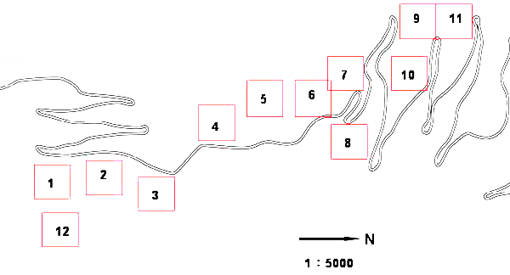
圖一、巒大事業區人倫林道人工柳杉林永久樣區的十二個一公頃樣區分佈圖。未疏伐樣區為第三、六、十、十二樣區；25%疏伐樣區為第一、四、七、十一樣區；50%疏伐樣區為第二、五、八、九樣區。

B (2, 2)
C (3, 3)
D (4, 2)
E (4, 4)
F (1, 4)
A (1, 1)
圖二、人工林一公頃樣區中各設六個直徑10公尺圓形小樣區，圓形樣區內採地毯式定點調查，樣區間採穿越線調查。

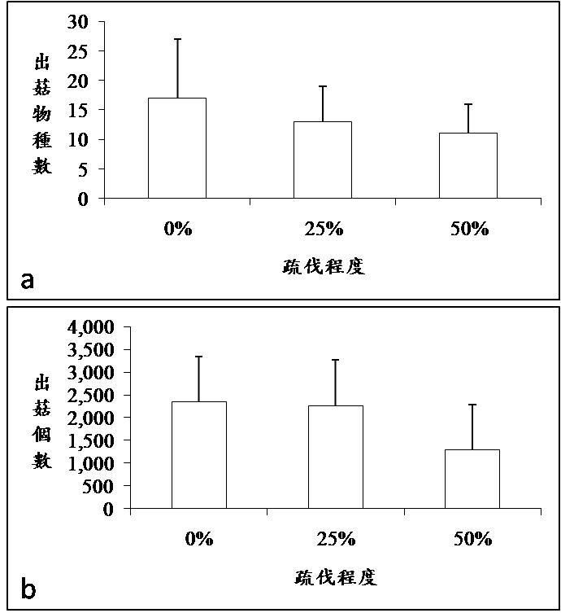
圖三、人工林樣區各疏伐處理的真菌出菇物種數（a）與真菌出菇個數（b）。不同疏伐程度樣區內真菌出菇情形無顯著差異。

圖四、疏伐前十二個人工林樣區與天然林樣區菌相MDS圖。

圖五、疏伐前十二個人工林樣區與天然林樣區菌相相似度樹狀圖。

圖六、疏伐後第一年十二個人工林樣區與天然林樣區菌相MDS圖。

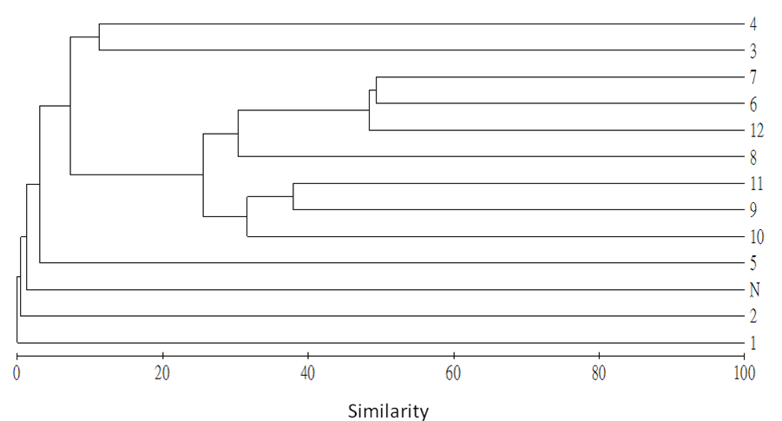
圖七、疏伐後第一年十二個人工林樣區與天然林樣區菌相相似度樹狀圖。

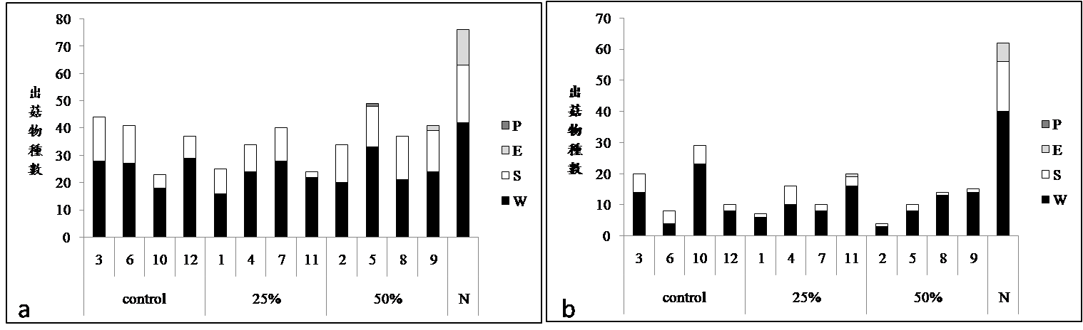
圖八、人工林樣區疏伐前後不同營養功能群物種之出菇物種數。a，疏伐前；b，疏伐後。P：蟲生真菌；E：共生真菌；S：土棲腐生真菌；W：木棲腐生真菌。

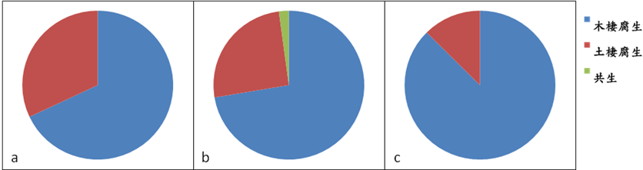
圖九、各疏伐處理樣區三個營養功能群物種數之圓餅圖。a，未疏伐樣區；b，25%疏伐樣區；c，50%疏伐樣區。

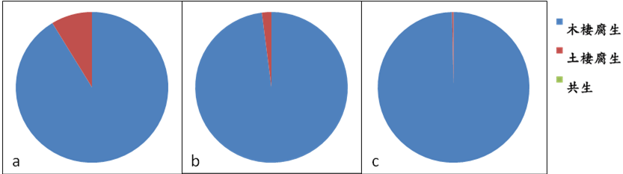
圖十、各疏伐處理樣區三個營養功能群出菇數圓餅圖。a，未疏伐樣區；b，25%疏伐樣區；c，50%疏伐樣區。

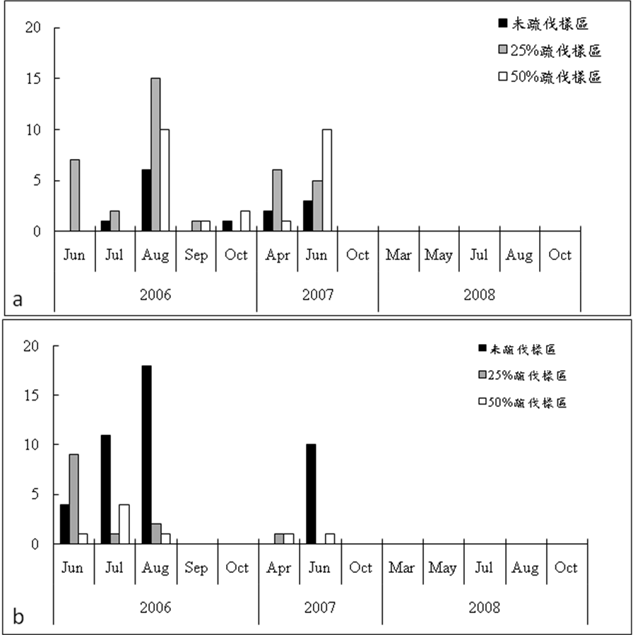
圖十一、土棲腐生型優勢種大型真菌之出菇月份與數量圖，疏伐後第一年各處理均未出菇。a，天鵝色環柄菇；b，尖頂地星。

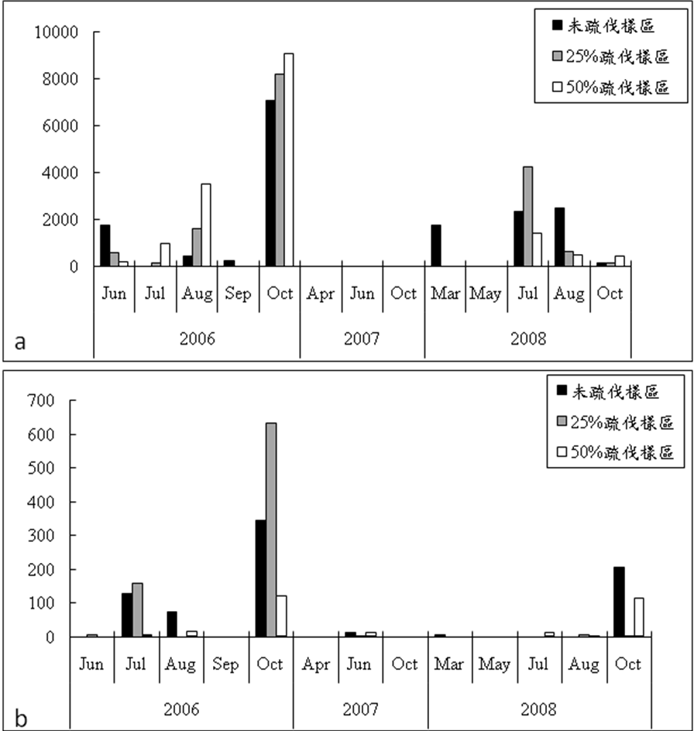
圖十二、木棲腐生型優勢種大型真菌之出菇月份與數量圖。a，楔形銳孔菌；b，略薄多孔菌。

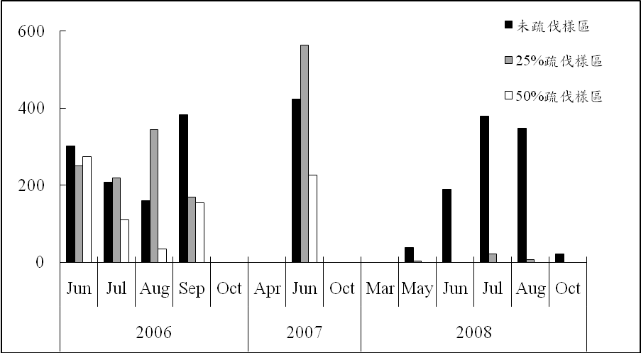
圖十三、白色擬枝瑚菌之出菇月份與數量圖。

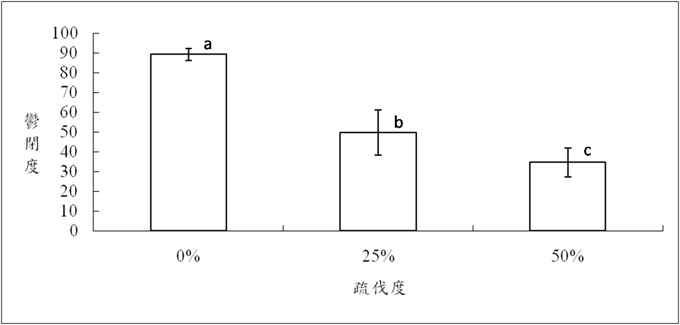
圖十四、不同疏伐處理下之林冠鬱閉度。不同英文字母表示不同疏伐程度樣區鬱閉度有顯著差異。

期末簡報委員意見回覆表
審查委員 | 審查意見 | 意見回覆
臺灣大學  邱助理教授祈榮 | P16後設資料庫所指為何？是否為EML或其他？建議文中應予交代清楚。 | 後設資料庫以EML建造，已參照委員建議於前言與材料方法中說明。
中興大學  顏副教授添明 | 本計畫之期末報告內容充實，資料豐富，可作為疏伐作業之參考 | 感謝委員之詳細審查與專業之建議。
中興大學  顏副教授添明 | 計畫內容有部份需要再行查證或補充  （1）P.4前言部份310,000公頃人工林之資料來源，此和其他子計畫之數據有不同。另此段提及「杉木」，應為柳杉。  （2）本研究有探討多樣性指數，並將其表列，此部份應稍加分析，如分不同處理、季節、疏伐前後等列出較為具體。  （3）結論部份有些用詞應稍作修飾如（一）、（三）。  （4）致謝部份，南投林管處隸屬於林務局而非林試所。 | (1)台灣約有420,000公頃之人工林，已將報告中資料更改。杉木已按照委員建議修改為柳杉。  (2) 已按照委員建議，將結果與討論重新組織  (3)已按照委員建議修改。  (4)已按照委員建議修改。
中興大學  顏副教授添明 | 3. 大部份林業人員對於真菌的瞭解不甚深入，大型真菌在整個森林生態系所扮演的功能及其重要性應稍作探討。 | 已按照委員建議於成果報告中第5頁增加大型真菌在整個森林生態系所扮演的功能及其重要性介紹。
行政院林業試驗所  邱研究員志明 | 疏伐後短期衝擊開始變化，本年度相關疏伐後研究為短期性無法代表未來長期結果，所以撰寫結論時必須謹慎說明，並加強團隊橫向聯繫溝通。 | 已按照委員建議修改。
行政院林業試驗所  邱研究員志明 | 真菌解說摺頁，是否已完成。 | 已完成，將附於成果報告之後。
行政院林業試驗所  邱研究員志明 | 報告中格式完整，資料詳細。 | 謝謝。

